**GALAPAGOS AN BORD EINES KREUZFAHRTSCHIFFS**

**5 Tage – 4 Nächte**

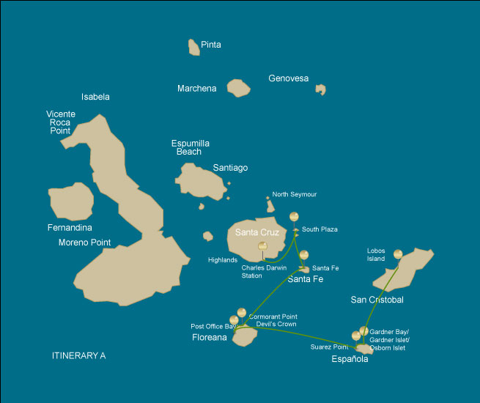

|  |  |  |  |  |  |  |  |
| --- | --- | --- | --- | --- | --- | --- | --- |
|  | | | **Wandern** | **Schnorcheln** | **Panga Ride** | **Radschaufel** | **Kajak** |
| DIENSTAG | AM | **San Cristobal Insel :** San Cristobal - Flughafen (Ankunft) | * |  |  |  |  |
|  | PM | **San Cristobal Insel :** Lobos Insel | * |  |  |  |  |
| MITTWOCH | AM | **Española Insel :** Gardner Bay / Islote Gardner / Osborn Islote | * | * | * | * | * |
|  | PM | **Española Insel :** Suarez Point | * |  |  |  |  |
| DONNERSTAG | AM | **Floreana Insel :** Post Office Bay | * | * | * |  |  |
|  | PM | **Floreana Insel :** Cormorant Point / Devil's Crown | * | * |  |  |  |
| FREITAG | AM | **Santa Fe Insel :** Santa Fe | * | * | * | * | * |
|  | PM | **South Plazas Insel :** South Plaza | * |  |  |  |  |
| SAMSTAG | AM | **Santa Cruz Insel :** Charles Darwin Station | * |  |  |  |  |
|  | PM | **Santa Cruz Insel :** Baltra - Flughafen (Rückgabe) | * |  |  |  |  |

TAG 1

AM: FLUGHAFEN (ANKUNFT)

Entfalten Sie die Segel des Abenteuers und begeben Sie sich auf eine unvergessliche Reise zu den Galápagos-Inseln. Sie werden am bescheidenen, aber lebhaften Flughafen von San Cristóbal ankommen, wo Sie von einem erfahrenen Naturführer, dem Hüter dieses ökologischen Juwels, begrüßt werden. Spüren Sie das Kribbeln der Vorfreude, wenn Ihre Erkundung dieses erstaunlichen Welterbes beginnt.



|  |  |
| --- | --- |
| **Weg:** |  |
| **Niveau**: | 1 |
| **Aktivitäten:** | WANDERN |

PM: INSEL LOBOS

Die Insel Lobos ist ein kleines Eiland, das von San Cristóbal durch einen schmalen Kanal getrennt ist und eine geschützte Bucht bildet, in der die Seelöwenjungen in Gezeitentümpeln spielen. Trotz ihrer geringen Größe ist die Insel überraschend reich an Wildtieren, insbesondere an “lobos marinos”, dem spanischen Namen für Seelöwen. Gruppen von Seelöwen werden Sie am Landeplatz willkommen heißen, aber während Sie ein paar Schritte ins Landesinnere gehen, werden männliche Fregattvögel mit aufgeblasenen roten Ballons auf den Büschen und Bäumen sitzen. Eine kleine Kolonie von Blaufußtölpeln, die oft direkt am Weg nisten, bietet Ihnen die Möglichkeit, ihren berühmten Balztanz zu beobachten.

Schnorchelerlebnis: Dies ist ein großartiger Ort zum Schnorcheln, da das Wasser normalerweise ruhig ist und die Seelöwen oft mit Tauchern spielen, um ihre Schwimmfähigkeiten zu zeigen. Meeresschildkröten und Rochen werden oft dabei beobachtet, wie sie sich in den sandigen Böden ausruhen.

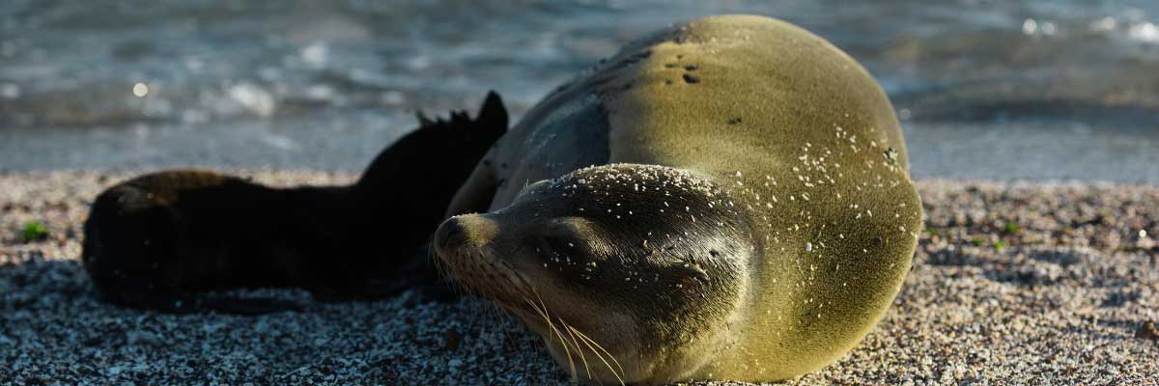

|  |  |
| --- | --- |
| **Mahlzeit**: | -/M/A |
| **Weg:** | 0,6 km / 0,4 mi |
| **Unterkunft**: | M/C EcoGalaxy |
| **Niveau**: | 1 |
| **Aktivitäten:** | WANDERN |

TAG 2

AM: GARDNER BAY / GARDNER ISLET / OSBORN ISLET

Der Strand von Gardner ist zweifellos einer der schönsten und interessantesten Strände, die man auf den Galapagosinseln besuchen kann. Sein feiner Korallensand und das türkisfarbene Wasser verleihen ihm ein völlig tropisches Aussehen, das im Kontrast zur Anwesenheit von Seelöwen steht, die sich am Strand sonnen. Sie haben die Möglichkeit, entlang des Strandes zu spazieren und mehr über die Biologie der Seelöwen und anderer endemischer Arten wie des Española-Spottdrossels, der Meeresleguane und der Galapagosbussarde zu erfahren.

Schnorchelerlebnis: Es gibt mehrere großartige Schnorchelplätze in der Bucht von Gardner. Es ist ein fantastischer Ort, um mit Seelöwen, Riffhaien, Rochen und vielen Fischarten zu schwimmen, darunter; Kaiserfische, Papageifische, Riffbarsche, Doktorfische und viele andere.

**Höhepunkte:**  Korallensandstrand, Seelöwen, Galapagos-Falken, Española-Spottdrosseln, Darwinfinken, Meeresleguane.

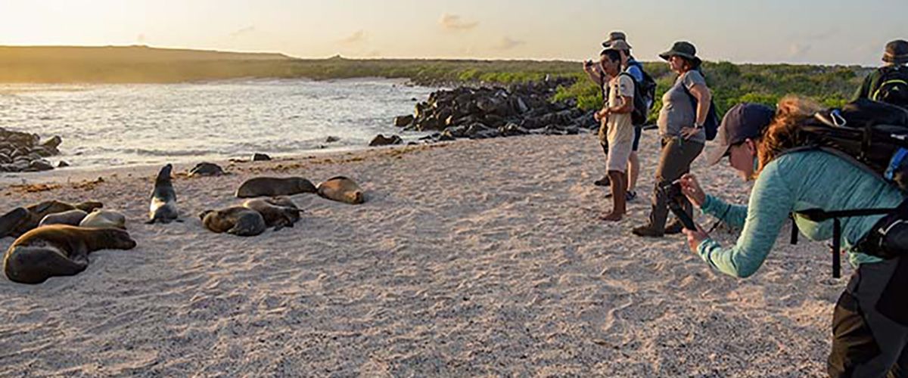

|  |  |
| --- | --- |
| **Weg:** | 0,8 km / 0,5 mi |
| **Niveau**: | 3 |
| **Aktivitäten:** | WANDERN,SCHNORCHELN,PANGA-FAHRT,PADDELBOARD,KAJAK |

PM: SUAREZ POINT

Dieser felsige Weg ist einer der schönsten Naturwanderungen, die Sie auf den Galapagos-Inseln unternehmen können. Von dem Moment an, in dem Sie die Insel betreten, und den gesamten Weg entlang ist die Menge und Vielfalt der Fauna wirklich erstaunlich. Seelöwen und Meerechsen werden die ersten sein, die uns begrüßen, gefolgt von großen Kolonien von Seevögeln, darunter Nazca- und Blaufußtölpel, Möwen und Tropikvögel. Am Ende des Weges besuchen wir eine Kolonie von Wellenalbatrosen (April bis Januar), dem größten Vogel der Inseln und einem der interessantesten wegen seines kraftvollen Fluges und seiner aufwändigen Balzbewegung. Wellenalbatrosse nisten nur in Española, daher ist dies der einzige Ort, an dem Sie sie aus nächster Nähe sehen können.

**Höhepunkte:** Seelöwen, Wellenalbatros, Galapagos-Falken, Española-Spottdrosseln, Darwinfinken, Meeresleguane, Nazca- und Blaufußtölpel, Rotschnabel-Tropikvögel, Schwalbenschwanzmöwen, Reiher, Lavaechsen, Reiher.

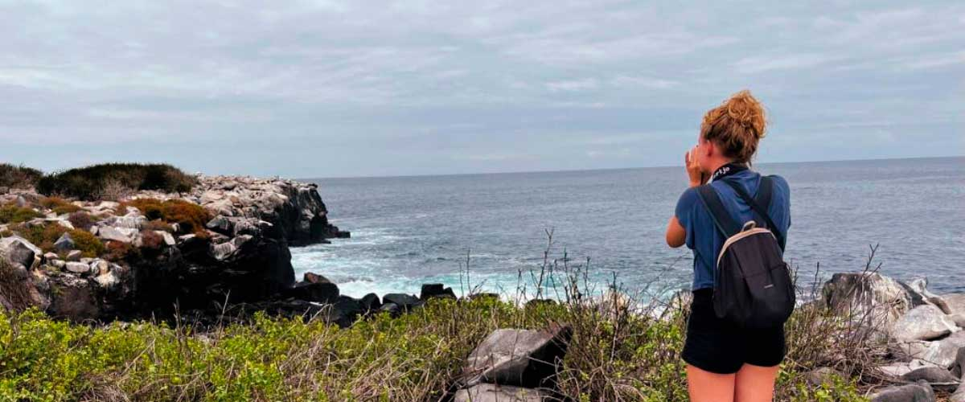

|  |  |
| --- | --- |
| **Mahlzeit**: | F/M/A |
| **Weg:** | 1,7 km / 1,1 mi |
| **Unterkunft**: | M/C EcoGalaxy |
| **Niveau**: | 1 |
| **Aktivitäten:** | WANDERN |

TAG 3

AM: POSTAMBUTCHT

Floreana ist bekannt für die Geschichten der deutschen Siedler und der Baronin aus den späten 1920er und 30er Jahren. Morde, Verschwinden und andere ungelöste Rätsel sind die Zutaten dieser faszinierenden Geschichte. Die Bucht des Postamts wurde oft von Walfängern genutzt, um ihre Schiffe zu ankern und in die Hochlande zu fahren, um Süßwasser und Schildkröten zu bekommen. Die meisten Boote, die die Galápagos-Inseln besuchen, mussten früher oder später an diesen Ort kommen, daher wurde vor mehr als 200 Jahren ein Postsystem eingerichtet: Ein Fass in der Nähe des Strandes wurde zum Weg, um Nachrichten an andere Schiffe und auch an die Außenwelt zu hinterlassen. Dieses Postsystem ist immer noch in Gebrauch und ermöglicht es Ihnen, Postkarten von den Galápagos-Inseln in die Außenwelt zu senden. Abgesehen von einem kleinen schönen Strand und einem Lavatunnel eignet sich die Gegend hervorragend für Schlauchbootausflüge, um nach Seelöwen, grünen Meeresschildkröten, Küstenvögeln, kleinen Haien und mit etwas Glück Galápagos-Pinguinen zu suchen.

Schnorchelerlebnis: Vom Strand aus gibt es großartiges Schnorcheln, da Sie viele Meeresschildkröten, Rochen, eine große Vielfalt an Fischen und, wenn Sie wirklich Glück haben, Galápagos-Pinguine sehen können.

**Höhepunkte:**  Seelöwen, Meeresschildkröten, Finken, Watvögel, Meeresechsen, Pinguine.

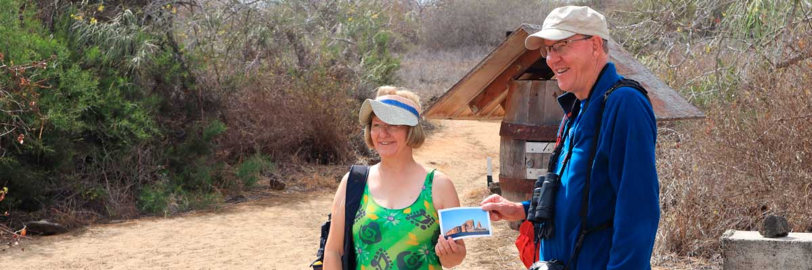

|  |  |
| --- | --- |
| **Weg:** | 0,7 km / 0,4 mi |
| **Niveau**: | 1 |
| **Aktivitäten:** | WANDERN,SCHNORCHELN,PANGA-FAHRT |

PM: KORMORANPUNKT / TEUFELSKRONE

Punta Cormorant befindet sich im Norden von Floreana und ist bekannt für seine große Küstenlagune mit Amerikanischen Flamingos, Weißwangensäger, Schwarzhalssäbelschnäblern und anderen Küstenvögeln. Dort gibt es einen wunderschönen weißen Sandstrand, der ein wichtiger Nistplatz für Grüne Meeresschildkröten ist, wo wir auch Rochen und Riffhaie sehen können. In den letzten Jahren hat eine kleine Gruppe von Blaufußtölpeln begonnen, direkt am Weg zu brüten. Dies ist auch ein großartiger Tag, um auf dem Weg endemische Pflanzen zu betrachten.

Schnorchelerlebnis: Es wird am Devil’s Crown gemacht, einem stark erodierten kleinen Vulkan direkt neben der Insel Floreana. Dies wird von vielen als einer der besten Schnorchelplätze im gesamten Archipel betrachtet, da die Strömung Plankton durch die Krone lenkt, was riesige Schwärme von Schnappern, Kreolenfischen, Papageifischen, Kaiserfischen, Riffhaien, Meeresschildkröten, Rochen und eine phänomenale Menge an Meereslebewesen anzieht.

**Höhepunkte:** Amerikanischer Flamingo, Blaufußtölpel, Fregattvögel, Tropikvögel, Galapagos-Sturmtaucher, Seelöwen, Nistplatz für Meeresschildkröten, Finken, Küstenvögel, Korallensandstrand.

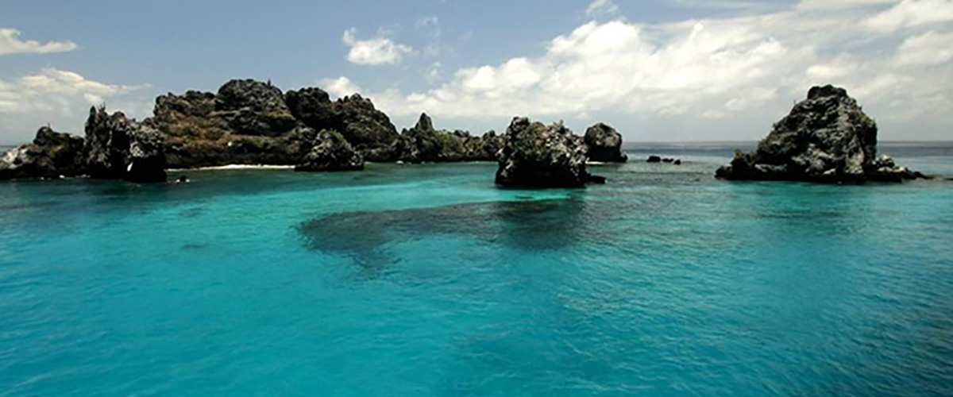

|  |  |
| --- | --- |
| **Mahlzeit**: | F/M/A |
| **Weg:** | 1,6 km / 1 mi |
| **Unterkunft**: | M/C EcoGalaxy |
| **Niveau**: | 1 |
| **Aktivitäten:** | WANDERN,SCHNORCHELN |

TAG 4

AM: SANTA FE

Riesige Opuntienkakteen und karge Lavagestein umgeben den Landeplatz auf Santa Fe, der sich in einer der schönsten Buchten der Galapagosinseln befindet. Türkisfarbenes Wasser und weiße Sandstrände machen diesen Ort zu einem perfekten Zuhause für eine große Kolonie von Seelöwen, die Sie auf dem Sand sonnen sehen werden. Im Landesinneren suchen Sie nach endemischen Landleguanen von Santa Fe, aber achten Sie auch nach oben auf die Galapagosfalken, die sich oft auf den Spitzen der Kakteen niederlassen und nach Beute Ausschau halten. Darwin-Finken, Galapagos-Tauben, Spottdrosseln und Lavalebendige sind entlang des Weges ebenfalls häufig anzutreffen.

Schnorchelerlebnis: Nach der Wanderung haben Sie die Möglichkeit, im geschützten Wasser innerhalb der Bucht zu paddeln oder zu schnorcheln, wo Sie mit Seelöwenjungen und Riffhaien schwimmen können. Suchen Sie auch nach Meeresschildkröten, Rochen und einer großen Vielfalt an tropischen Fischen, darunter große Schwärme von Doktorfischen und Papageienfischen.

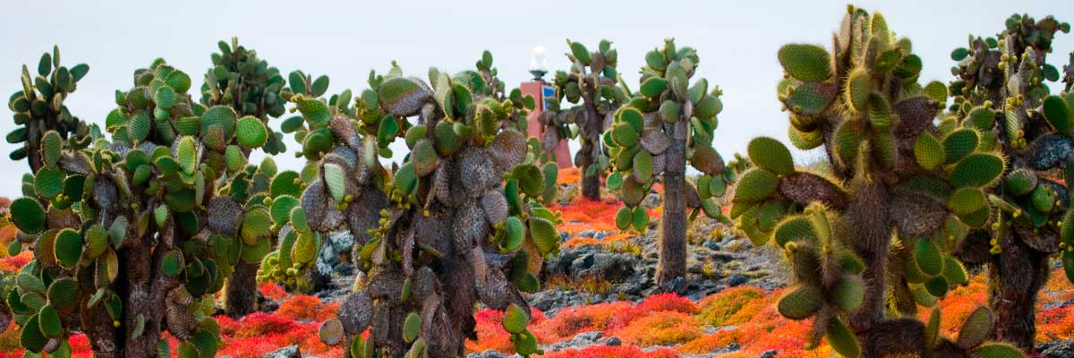

|  |  |
| --- | --- |
| **Weg:** | 0,8 km / 0,5 mi |
| **Niveau**: | 2 |
| **Aktivitäten:** | WANDERN,SCHNORCHELN,PANGA-FAHRT,PADDELBOARD,KAJAK |

PM: SÜD-PLAZA

Von den beiden Zwillingsinseln ist nur der Besuch der South Plazas gestattet, während die North Plazas ausschließlich für wissenschaftliche Forschungszwecke reserviert sind. Dies ist eine kleine Insel, die jedoch eine beeindruckende Menge an Wildtieren beherbergt. Gleich nach Ihrer Landung sehen Sie Galapagos-Landleguane, die unter Feigenkakteen warten und sich von ihren Früchten ernähren. Eine große Seelöwenkolonie bietet Ihnen die Möglichkeit, verspielte Jungtiere zu beobachten, die sich in den Gezeitentümpeln erfreuen, aber auch große, mürrische Männchen, die ihr Revier verteidigen. Der Weg führt Sie zu einer Klippe, wo Sie viele Seevögel wie Fregattvögel, Rotschnabel-Tropikvögel, Tölpel, Schwalbenschwanzmöwen und Pelikane beobachten können. Eine rötliche Sukkulentenvegetation mit vereinzelten Kakteen bedeckt die meisten Inseln wie ein Teppich und verleiht dieser Insel eine einzigartige Persönlichkeit.

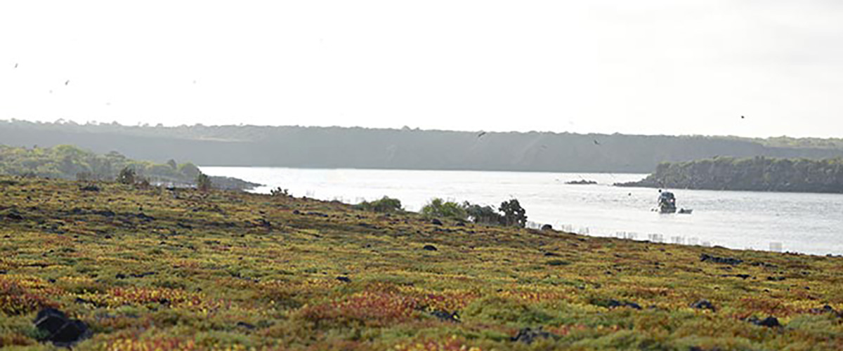

|  |  |
| --- | --- |
| **Mahlzeit**: | F/M/A |
| **Weg:** | 1,4 km / 0,8 mi |
| **Unterkunft**: | M/C EcoGalaxy |
| **Niveau**: | 2 |
| **Aktivitäten:** | WANDERN |

TAG 5

AM: CHARLES DARWIN STATION

Die Charles Darwin Station ist eine gemeinnützige Organisation, die seit Jahrzehnten gemeinsam mit dem Galapagos-Nationalpark arbeitet, um die Biodiversität dieser einzigartigen Inseln zu erhalten. Während dieses Besuchs erfahren Sie mehr über die Projekte, die beide Institutionen gemeinsam durchführen, um die heimischen Arten zu schützen und die invasiven Arten zu bekämpfen, die die Umwelt der Galapagos bedrohen. Eines der wichtigsten und emblematischsten Projekte war die Nachzucht von Riesenschildkröten in Gefangenschaft. Der Besuch findet größtenteils im Freien in einem wunderschönen trockenen einheimischen Wald mit riesigen Kakteen und vielen anderen interessanten einheimischen Pflanzen statt. Es ist auch ein fantastischer Ort, um verschiedene endemische Darwin-Finken sowie Fliegenfänger und Spottdrosseln zu finden.

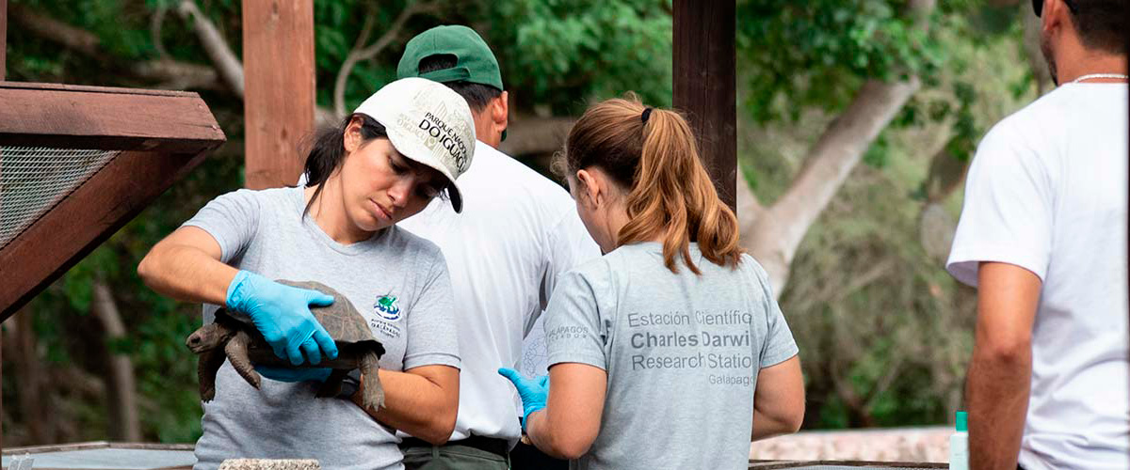

|  |  |
| --- | --- |
| **Weg:** | 2 km / 1,2 mi |
| **Niveau**: | 1 |
| **Aktivitäten:** | WANDERN |

PM: BALTRA FLUGHAFEN (RÜCKGABE)

Nach Ihrem Besuch werden Sie zum Flughafen gebracht für Ihren Flug zurück zum Festland von Ecuador und somit wird Ihre unvergessliche Reise auf den Galápagos-Inseln abgeschlossen.

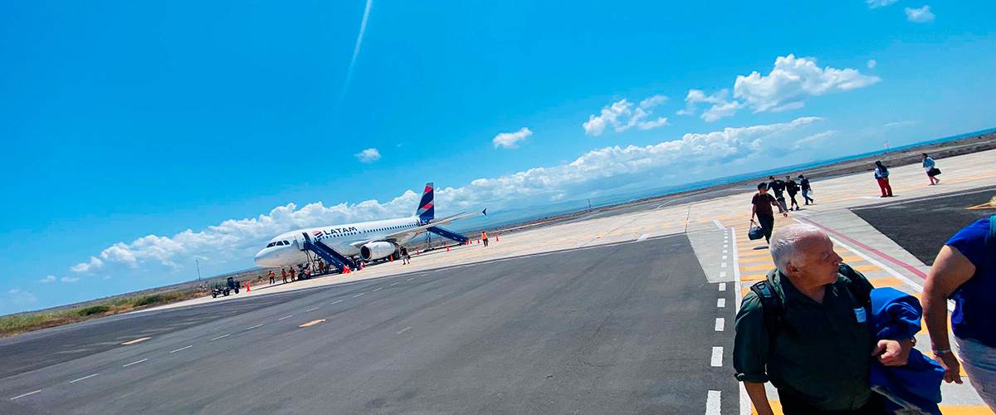

|  |  |
| --- | --- |
| **Mahlzeit**: | F/-/- |
| **Weg:** |  |
| **Unterkunft**: | M/C EcoGalaxy |
| **Niveau**: | 1 |
| **Aktivitäten:** | WANDERN |

GLOSSAR

|  |  |  |
| --- | --- | --- |
| **Fütterung** | **Frühstück** | F |
| **Mittagessen** | M |
| **Abendessen** | A |
| **Schwierigkeitsgrad der Wanderung** | **Niveau 1** | Leicht |
| **Niveau 2** | Mittel |
| **Niveau 3** | Schwer |